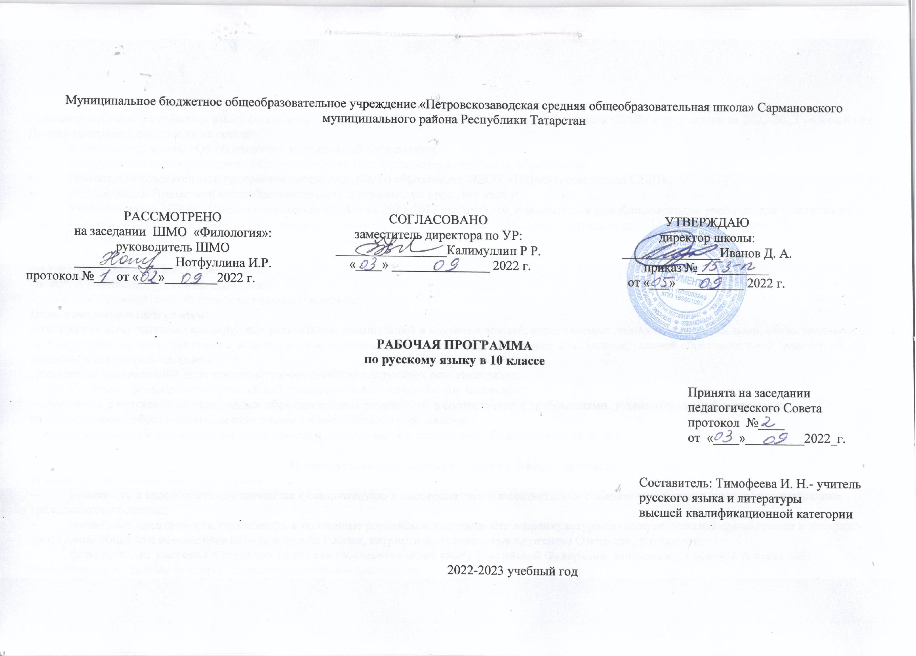

Пояснительная записка
Рабочая программа по русскому языку составлена для учащихся 10 класса МБОУ «Петровскозаводская СОШ» и рассчитана на 2022-2023учебный год.
Даная программа составлена на основе:
- Федерального закона «Об образовании в Российской Федерации»;
- Федерального государственного образовательного стандарта основного общего образования;
- Основной образовательной программы основного общего образования МБОУ «Петровскозаводская средняя общеобразовательная школа»;
-Рекомендацией Примерной общеобразовательной программы по русскому языку;
- Учебного плана МБОУ «Петровскозаводская СОШ» на 2022-2023 учебный год и реализуется при использовании учебника для учащихся «Русский язык» -10-11 классы. Базовый уровень общеобразовательных учреждений, авторы-составители: Л. М. Рыбченкова, О. А. Александрова и др.– М.: «Просвещение», 2020 г.
Программа рассчитана на 35 часов в год,1 ч. в неделю
В случае совпадения уроков с праздничными днями предполагается выполнение программы;
1) за счёт часов, выделенных на повторение материала:
2) за счёт объединения уроков по одной теме;
3) за счёт самостоятельного изучения материала учащимися
Цель реализации программы:
-достижение выпускниками планируемых результатов: компетенций и компетентностей, определяемых личностными, семейными, общественными, государственными потребностями и возможностями обучающегося старшего школьного возраста, индивидуальной образовательной траекторией его развития и состоянием здоровья.
Достижение поставленной цели предусматривает решение следующих основных задач:
– способствовать формированию российской гражданской идентичности обучающихся;
– обеспечить достижение обучающимися образовательных результатов в соответствии с требованиями, установленными Федеральным государственным образовательным стандартом среднего общего образования;
- создать условия для формирования представлений обучающихся о предметной области «Русский язык».

Планируемые результаты изучения учебного предмета
Планируемые личностные результаты:
– готовность и способность обучающихся к саморазвитию и самовоспитанию в соответствии с общечеловеческими ценностями и идеалами гражданского общества;
– российская идентичность, способность к осознанию российской идентичности в поликультурном социуме, чувство причастности к историко-культурной общности российского народа и судьбе России, патриотизм, готовность к служению Отечеству, его защите;
– формирование уважения к русскому языку как государственному языку Российской Федерации, являющемуся основой российской идентичности и главным фактором национального самоопределения;
– нравственное сознание и поведение на основе усвоения общечеловеческих ценностей, толерантного сознания и поведения в поликультурном мире, готовности и способности вести диалог с другими людьми, достигать в нем взаимопонимания, находить общие цели и сотрудничать для их достижения;
– развитие компетенций сотрудничества со сверстниками, детьми младшего возраста, взрослыми в образовательной, общественно полезной, учебно-исследовательской, проектной и других видах деятельности.
– мировоззрение, соответствующее современному уровню развития науки, значимости науки, готовность к научно-техническому творчеству, владение достоверной информацией о передовых достижениях и открытиях мировой и отечественной науки, заинтересованность в научных знаниях об устройстве мира и общества;
– готовность и способность к образованию, в том числе самообразованию, на протяжении всей жизни; сознательное отношение к непрерывному образованию как условию успешной профессиональной и общественной деятельности;
Планируемые метапредметные результаты
1. Регулятивные универсальные учебные действия.
Выпускник научится:
– самостоятельно определять цели, задавать параметры и критерии, по которым можно определить, что цель достигнута;
– оценивать возможные последствия достижения поставленной цели в деятельности, собственной жизни и жизни окружающих людей, основываясь на соображениях этики и морали;
– ставить и формулировать собственные задачи в образовательной деятельности и жизненных ситуациях;
– оценивать ресурсы, в том числе время и другие нематериальные ресурсы, необходимые для достижения поставленной цели;
– выбирать путь достижения цели, планировать решение поставленных задач, оптимизируя материальные и нематериальные затраты;
– организовывать эффективный поиск ресурсов, необходимых для достижения поставленной цели;
– сопоставлять полученный результат деятельности с поставленной заранее целью.

2. Познавательные универсальные учебные действия
Выпускник научится:
– искать и находить обобщенные способы решения задач, в том числе, осуществлять развернутый информационный поиск и ставить на его основе новые (учебные и познавательные) задачи;
– критически оценивать и интерпретировать информацию с разных позиций, распознавать и фиксировать противоречия в информационных источниках;
– использовать различные модельно-схематические средства для представления существенных связей и отношений, а также противоречий, выявленных в информационных источниках;
– находить и приводить критические аргументы в отношении действий и суждений другого; спокойно и разумно относиться к критическим замечаниям в отношении собственного суждения, рассматривать их как ресурс собственного развития;
– выходить за рамки учебного предмета и осуществлять целенаправленный поиск возможностей для широкого переноса средств и способов действия;
– выстраивать индивидуальную образовательную траекторию, учитывая ограничения со стороны других участников и ресурсные ограничения;
– менять и удерживать разные позиции в познавательной деятельности.

3. Коммуникативные универсальные учебные действия
Выпускник научится:
– осуществлять деловую коммуникацию как со сверстниками, так и со взрослыми (как внутри образовательной организации, так и за ее пределами), подбирать партнеров для деловой коммуникации исходя из соображений результативности взаимодействия, а не личных симпатий;
– при осуществлении групповой работы быть как руководителем, так и членом команды в разных ролях (генератор идей, критик, исполнитель, выступающий, эксперт и т.д.);
– координировать и выполнять работу в условиях реального, виртуального и комбинированного взаимодействия;
– развернуто, логично и точно излагать свою точку зрения с использованием адекватных (устных и письменных) языковых средств;
– распознавать конфликтогенные ситуации и предотвращать конфликты до их активной фазы, выстраивать деловую и образовательную коммуникацию, избегая личностных оценочных суждений.

Планируемые предметные результаты
В результате изучения учебного предмета «Русский язык» на уровне среднего общего образования:
Выпускник на базовом уровне научится:
- использовать языковые средства адекватно цели общения и речевой ситуации;
- использовать знания о формах русского языка (литературный язык, просторечие, народные говоры, профессиональные разновидности, жаргон, арго) при создании текстов;
- создавать устные и письменные высказывания, монологические и диалогические тексты определённой функционально-смысловой принадлежности (описание, повествование, рассуждение) и определённых жанров (тезисы, конспекты, выступления, лекции, отчёты, сообщения, аннотации, рефераты, доклады, сочинения);
- выстраивать композицию текста, используя знания о его структурных элементах;
- подбирать и использовать языковые средства в зависимости от типа текста и выбранного профиля обучения;
- правильно использовать лексические и грамматические средства связи предложений при построении текста;
- создавать устные и письменные тексты разных жанров в соответствии с функционально-стилевой принадлежностью текста;
сознательно использовать изобразительно-выразительные средства языка при создании текста в соответствии с выбранным профилем обучения;
использовать при работе с текстом разные виды чтения (поисковое, просмотровое, ознакомительное, изучающее, реферативное) и аудирования (с полным пониманием текста, с пониманием основного содержания, с выборочным извлечением информации);
- анализировать текст с точки зрения наличия в нем явной и скрытой, основной и второстепенной информации, определять его тему, проблему и основную мысль;
- извлекать необходимую информацию из различных источников и переводить ее в текстовый формат;
- преобразовывать текст в другие виды передачи информации;
- выбирать тему, определять цель и подбирать материал для публичного выступления;
- соблюдать культуру публичной речи;
- соблюдать в речевой практике основные орфоэпические, лексические, грамматические, стилистические, орфографические и пунктуационные нормы русского литературного языка;
- оценивать собственную и чужую речь с позиции соответствия языковым нормам;
- использовать основные нормативные словари и справочники для оценки устных и письменных высказываний с точки зрения соответствия языковым нормам.
Выпускник на базовом уровне получит возможность научиться:
- распознавать уровни и единицы языка в предъявленном тексте и видеть взаимосвязь между ними;
- анализировать при оценке собственной и чужой речи языковые средства, использованные в тексте, с точки зрения правильности, точности и уместности их употребления;
- комментировать авторские высказывания на различные темы (в том числе о богатстве и выразительности русского языка);
- отличать язык художественной литературы от других разновидностей современного русского языка;
- использовать синонимические ресурсы русского языка для более точного выражения мысли и усиления выразительности речи;
- владеть умениями информационно перерабатывать прочитанные и прослушанные тексты и представлять их в виде тезисов, конспектов, аннотаций, рефератов;
- создавать отзывы и рецензии на предложенный текст;
- соблюдать культуру чтения, говорения, аудирования и письма;
- совершенствовать орфографические и пунктуационные умения и навыки на основе знаний о нормах русского литературного языка;
- использовать основные нормативные словари и справочники для расширения словарного запаса и спектра используемых языковых средств;
- оценивать эстетическую сторону речевого высказывания при анализе текстов (в том числе художественной литературы).

Содержание программы учебного предмета

№п.п | Тема раздела | Краткое содержание учебной темы | Количество часов учебных тем и письменных проверочных работ
1 | Введение. Общие сведения о языке. ТБ. Правила поведения в кабинете русского языка и литературы. Язык как знаковая система. Основные функции языка . | Общие сведения о языке. История развития русского языка. Периоды в истории развития русского языка. Место назначение русского языка в современном мире. Стилистические функции устаревших форм слова. Тематический контроль. Общие сведения о языке (тестовые задания) | 8+1 р/р
2 | Язык и речь . Культура речи. | Основные нормы современного литературного произношения и ударения в русском языке. Принципы русской орфографии. Контрольный словарный диктант. Фонетический разбор. | 16+3 к/д
3 | Речь. Речевое общение | Сферы употребления русской лексики. Исконно русская и заимствованная лексика. Русская фразеология. Развитие речи. Рассказ о словаре. Контрольный диктант | 1+1 р/р
4 | Текст. Виды его преобразования | Способы словообразования. Выразительные словообразовательные средства | (2ч.+1 ч.р/р)
5 | Повторение и обобщение пройденного за учебный год | Повторение учебного материала | 2
 | Итого |  | 35

Тематическое планирование с учётом рабочей программы воспитания

№п/п | тема раздела | модуль воспитательной программы «Школьный урок» | количество часов
1 | Введение. Общие сведения о языке. ТБ. Правила поведения в кабинете русского языка и литературы. Язык как знаковая система. Основные функции языка . | Воспитание гражданина и патриота; формирование представления о русском языке как духовной, нравственной и культурной ценности народа, осознание национального своеобразия русского языка; овладение культурой межнационального общения. Установление доверительных отношений между педагогическим работником и его обучающимися с применением урока «День Знаний» 1 сентября. Международный день распространения грамотности, | 9
2 | Язык и речь . Культура речи. | Формирование отношения к русскому языку как основе развития мышления и средству обучения в школе, привлечение внимания обучающихся к ценностному аспекту изучаемых на уроках явлений через уроки в рамках «Недели безопасности», Всероссийского урока МЧС по подготовке детей к действиям в условиях различного рода экстремальных и опасных ситуаций. День народного единства, Международный день толерантности, День матери в России. Международный день учителя. Международный день школьных библиотек | 19
3 | Речь. Речевое общение | Овладение умениями опознавать, анализировать, классифицировать языковые факты, оценивать их с точки зрения нормативности, моделировать свое речевое поведение в соответствии с задачами общения; установление доверительных отношений между педагогическим работником и его обучающимися. Уроки Здоровья и пропаганды ЗОЖ. | 2
4 | Текст. Виды его преобразования | Освоение знаний о русском языке как многофункциональной знаковой системе и общественном явлении; языковой норме и её разновидностях; нормах речевого поведения в различных сферах общения через уроки безопасности в сети интернет. Уроки согласно Календарю образовательных событий, на 2022-2023 год: День Неизвестного Солдата, День Героев Отечества | 3
5 | Повторение и обобщение пройденного за учебный год | Использование воспитательных возможностей содержания учебного предмета через демонстрацию обучающимся примеров ответственного, гражданского поведения, проявления человеколюбия и добросердечности, через подбор соответствующих текстов для чтения, задач для решения, проблемных ситуаций для обсуждения в классе на основе уроков безопасности в сети интернет, Дня Победы советского народа в Великой Отечественной войне 1941-1945 годов, Дня славянской письменности и культуры. | 2

Календарно-тематическое планирование по русскому языку в 10 классе

№  урока | дата  проведения |  | тема урока | Основные виды учебной деятельности учащихся
№  урока | по плану | по факту
Тема раздела 1. Введение. Общие сведения о языке. ТБ. Правила поведения в кабинете русского языка и литературы. Язык как знаковая система. Основные функции языка . (8 ч. + 1 р/р)
1/1 |  |  | Введение. Общие сведения о языке. ТБ. Правила поведения в кабинете русского языка и литературы. Язык как знаковая система. Основные функции языка . | Изучают знаковую систему языка, проводят самостоятельный поиск текстовой и нетекстовой информации, отбирают и анализируют полученную информацию
2/2 |  |  | Лингвистика как наука. Русский язык как объект научного изучения | Повторяют орфографические и пунктуационные умения и навыки на основе знаний о нормах русского литературного языка;
3/3 |  |  | Язык и культура | Пишут орфографический диктант, работают с текстом, составляют тезисы, объясняют значения слов и словосочетаний
4/4 |  |  | Язык и культура. Проект «Портрет одного слова» | Защищают индивидуальный проект на заданную тему, работают с различными источниками, проводят исследование
5/5 |  |  | Русский язык в Российской Федерации | Анализируют научную статью о русском языке, рассуждают о значении русского языка в обществе
6/6 |  |  | Формы существования русского национального языка | Анализируют художественные тексты, составляют предложения, комментируют языковые факты
7/7 |  |  | Формы существования русского национального языка | Пишут словарный диктант, изучают диалектизмы, профессионализмы и другие пласты языка
8/8 |  |  | Словари русского языка | Пишут орфографический диктант, демонстрируют презентации лингвистических словарей, работают с различными видами словарей
9/9 |  |  | Развитие речи. Сжатое изложение с элементами сочинения | Пишут изложение с элементами сочинения, составляют план высказывания
Тема раздела 2. Язык и речь . Культура речи.( 16ч. +3 к/р)
10/1 |  |  | Единицы языка. Уровни языковой системы | Анализируют текст, формулируют правила, выполняют лингвистический разбор слов
11/2 |  |  | Культура речи как раздел лингвистики | Изучают памятку о нормах языка, составляют диалог на заданную тему, составляют тезисы текста, пересказывают текст, анализировать при оценке собственной и чужой речи языковые средства, использованные в тексте, с точки зрения правильности, точности и уместности их употребления
12/3 |  |  | Фонетика. Орфоэпические нормы. | Повторяют и усваивают орфоэпические нормы языка, проводят исследование над словом, работают с орфоэпическим словарём
13/4 |  |  | Фонетика. Орфоэпические нормы. Контрольный словарный диктант | Работают с таблицей, повторяют схему фонетического разбора слов, анализируют звучащее слово, характеризуют звуковую инструментовку стихотворных строк. Пишут контрольный словарный диктант
14/5 |  |  | Лексикология и фразеология. Лексические нормы. Повторение по теме «Лексика» | Определяют значения слов, подбирают к словам синонимы, антонимы, изучают происхождение слов, фразеологизмов, работают с художественными текстами
15/6 |  |  | Сферы употребления русской лексики | Определяют лексические значения слов, работают с толковым словарём, повторяют лексические нормы языка
16/7 |  |  | Контрольная работа «Лексика и фразеология» | Выполняют контрольную работу
17/8 |  |  | Анализ контрольной работы. Повторение. Лексические нормы языка | Анализируют допущенные в работах ошибки, повторяют орфограммы и пунктограммы
18/9 |  |  | Морфемика и словообразование. Словообразовательные . нормы | Выполняют морфемный и словообразовательный разборы слов, решают лингвистические задачи
19/10 |  |  | Морфология. Морфологические нормы. | Активизируют знания о частях речи, характеризуют их морфологические признаки, работают с толковым словарем, выполняют упражнения
20/11 |  |  | Морфология. Морфологические нормы. | Повторяют морфологические нормы языка, определяют признаки частей речи
21/12 |  |  | Контрольная работа по теме «Морфология», «Словообразование и морфемика» | Выполняют контрольную работу
22/13 |  |  | Анализ контрольной работы Повторение. Морфологические нормы. | Анализируют допущенные в работах ошибки, повторяют орфограммы и пунктограммы
23/14 |  |  | Орфографические нормы. Принципы русской орфографии. | Анализируют предложения, объясняют правописание слов, работают с орфографическим словарём
24/15 |  |  | Правописание гласных в корне | Анализируют предложения, выделяют слова с безударными гласными, объясняют их правописание; работают с таблицей
25/16 |  |  | Правописание приставок. Буквы и, ы после приставок | Повторяют правила написания приставок, выполняют упражнения
26/17 |  |  | Правописание Н/НН в словах различных частей речи | Активизируют знания в области орфографии, объясняют орфограммы в словах
27/18 |  |  | Правописание не и ни, правописание предлогов, союзов, частиц | Выполняют упражнения на закрепление правописания изученных орфограмм
28/19 |  |  | Контрольное тестирование «Орфографические нормы» | Выполняют контрольный тест
Тема раздела 3. Речь. Речевое общение (1ч.+ 1ч. р/р)
29/1 |  |  | Язык и речь. Речевое общение. Виды, сферы и ситуации речевого общения. Речевая деятельность. Виды речевой деятельности | Изучают особенности речевого общения, участвуют в диалогах
30/3 |  |  | Развитие речи. Проект «Обращение в XXI веке» | Создают и защищают проект в соответствии с функционально-стилевой принадлежностью текста
Тема раздела 4. Текст. Виды его преобразования (2ч.+1 ч.р/р)
31/1 |  |  | Признаки текста. Информационная переработка текста. План. Тезисы. Конспект | Работают с разными видами текста, анализируют тексты с точки зрения наличия в нем явной и скрытой, основной и второстепенной информации.
32/2 |  |  | Комплексная работа с текстом. Реферат. Аннотация. Оценка текста. Рецензия | Изучают особенности текстов, учатся работать над рефератом, пишут рецензию
33/3 |  |  | Развитие речи. Сочинение –рецензия «Экскурсия по книге» | Пишут сочинение-рецензию на заданную тему
Тема раздела 5. Повторение и обобщение пройденного за учебный год (2ч.)
34/1 |  |  | Повторение изученного в 10 классе | Повторяют изученный материал за курс 10 класса по русскому языку
35/2 |  |  | Повторение изученного в 10 классе. Резервный урок | Повторяют изученный материал за курс 10 класса по русскому языку

Перечень учебно-методического обеспечения. Список литературы

Литература для учащихся:
- Учебник для учащихся 10-11 классов (авторы: Л. М. Рыбченкова, О. М. Александрова и другие. «Просвещение», 2020)
- Лингвистические словари и справочники
- Образовательные электронные ресурсы:
1. Орфограммка, orfogrammka.ru
2.Образовательный портал Учи. ру. https://uchi.ru/profile/students

Литература для учителя:

- Учебник 10-11 классов (авторы: Л. М. Рыбченкова, О. М. Александрова и другие. «Просвещение», 2020)
- Русский язык.10-11. Книга для учителя (авторы: А. И Власенков, Л. М. Рыбченкова. «Просвещение», 2009)
- Образовательные электронные ресурсы:
1. http://mon.gov.ru – сайт Министерства образования и науки РФ.
2. http://window.edu.ru – электронные образовательные ресурсы.
3. Орфограммка, orfogrammka.ru
4.Образовательный портал Учи. ру. https://uchi.ru/profile/students

